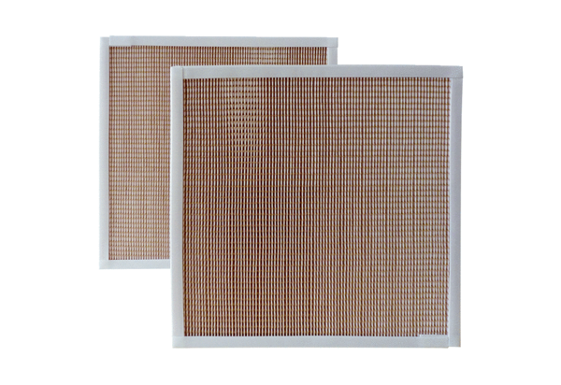Воздушный фильтр, запасной RF 31/35-5Комплект поставки: 2 штукАссортимент: C
Номер артикула: 0093.0878Изготовитель: MAICO

